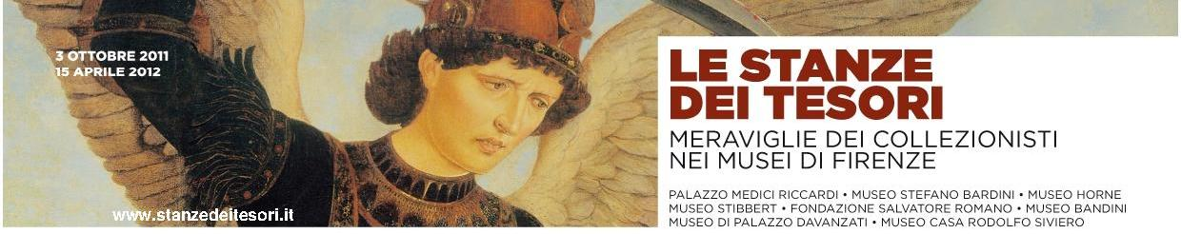

Comunicato stampa, 3 Aprile 2012

Le stanze dei Tesori già oltre 110 mila visitatori
A circa due settimane dalla chiusura (15 aprile) il ciclo espositivo dedicato ai musei ‘minori’ e alle meraviglie del collezionismo presenta un bilancio più che eccellente

Firenze – Oltre 110 mila visitatori sono un risultato superiore a ogni aspettativa e a poco meno di due settimane dalla chiusura (15 aprile) comincia a definirsi appunto a questi eccellenti livelli il bilancio complessivo delle mostre dedicate alle meraviglie del collezionismo, che dallo scorso ottobre ha riunito in un coerente percorso espositivo otto dei cosiddetti musei minori fiorentini sotto la griffe comune Le stanze dei tesori.
Ne da notizia l’organizzazione di Piccoli Grandi Musei, settima edizione del progetto ideato e sostenuto dall’Ente Cassa di Risparmio di Firenze con lo scopo di valorizzare e promuovere il territorio attraverso i tesori artistici e ambientali meno esplorati.
Nella circostanza, il progetto ha coinvolto i musei creati a cavallo tra Ottocento e Novecento da antiquari internazionali come Stefano Bardini ed Elia Volpi, e da magnati e studiosi anglosassoni come Frederick Stibbert, Charles Loeser, Herbert Percy Horne, gli Acton e tanti altri che acquistarono ville e palazzi per farne autentiche ‘stanze dei tesori’. Con rare eccezioni, donarono poi tutto alla città che li aveva accolti, perché si desse vita ai pubblici musei e alle istituzioni che oggi portano i loro nomi.
Benché ricche di capolavori, queste istituzioni sono in genere trascurate dal turismo di massa che preferisce affollare Uffizi e Accademia. Grazie a Piccoli Grandi Musei e alle varie esposizioni temporanee organizzate per l’occasione, l’interesse del pubblico si è significativamente risvegliato, al punto che la media dei visitatori si aggira intorno al 30-40 % in più rispetto ai flussi abituali.
Ecco dunque il bilancio in dettaglio. Palazzo Davanzati (Museo della Casa Fiorentina antica) è stato visitato fin qui da oltre 18 mila persone. Lo Stibbert, dov’è stata allestita anche una mostra di ceramiche Ginori e Cantagalli, conta 11 mila presenze. Superiore a 12 mila, invece, il bilancio del museo Bandini di Fiesole. Circa 6500 il museo Bardini, che nella circostanza ha riproposto, dopo un lungo restauro, il formidabile crocifisso di Bernardo Daddi. I musei Horne (con la sua mostra di disegni Da Raffaello a Constable) e Fondazione Romano hanno largamente superato quota 5000 visitatori, mentre Casa Siviero è oltre 2000.
A queste cifre, si aggiungono i 48 mila visitatori della ricca esposizione di Palazzo Medici Riccardi, curata da Lucia Mannini con il coordinamento scientifico di Carlo Sisi, che riassume l’epopea di quei decenni tumultuosi tra Ottocento e Novecento, analizzando il fenomeno collezionismo nei vari aspetti: miti, mode, mercato, progresso culturale, ma anche bisogno di affermazione di una borghesia imprenditoriale novecentesca per cui arte e collezionismo diventano status symbol.
Al bilancio vanno inoltre sommate le varie attività collaterali, le visite speciali, gli itinerari della domenica, gli incontri con studenti e insegnanti. In totale altre 5000 persone.

Biglietti Pass dei Tesori: € 10, ridotto € 8, scuole e bambini € 2
Informazioni e prenotazioni Segreteria Piccoli Grandi Musei, 055.2340742 - prenotazioni@cscsigma.it

